Міністерство аграрної політики України

# Слов’янський державний аграрний технікум

## Реферат

з предмету:

Історія України

Тема

СВЯТА Й ОБРЯДИ КАЛЕНДАРНОГО ЦИКЛУ

Підготував

студент

гр. 4Б1101

Шрам Сергій

Слов’янськ

2003 р.План

1. Календарні свята та обряди.

2. Свят-вечір.

3. Колядування.

4. Зірка.

5. “Коза”.

6. Вертеп.

7. Новий рік.

8. “Маланка”.

9. Ряджені.

10. Щедрування.

11. Засівання.

12. Хрещення.

13. Кулачні бої.

14. Жорно.

15. Масляна.

16. Благовіщення.

17. Великдень.

18. Писанки.

19. Зільницький обряд.

20. Купала.

21. Зелені свята.

22. “Гонити шуляка”.

23. Маковія.

24. Спаса.

25. Покрови.

26. Введення.

27. Полазник.

28. Катерини.

29. Андрія.

30. Миколи.

КАЛЕНДАРНІ СВЯТА Й ОБРЯДИ — складний фольклорний комплекс, в якому поєднуються раціональний досвід і релігійно-магічні вірування, високоестетич ні традиції та пережиткові звичаї.

Календар українського селянина XIX — початку XX ст. являв собою своєрідну енциклопедію народної мудрості, неписаний розпорядок життя хлібороба. Календарні звичаї та обряди формально узгоджувалися з річним літургічним циклом православної церкви, проте дійсною основою "побутових святців" був трудовий сільськогосподарський календар.

До складу річного аграрного кола входили зимові, весняні, літні та осінні свята, обряди і звичаї. Обов'язковими компонентами календарних свят українців були обрядовий стіл, господарська і сімейна магія, вшанування предків, передбачення майбутнього, ритуальні обходи і поздоровлення, рядження і маскування, драматичні сценки, розваги, спортивні змагання тощо. Свята супроводжувались виконанням календарно-обрядових пісень, приурочених до кожної пори року: зимові колядки та щедрівки, веснянки, купальські, троїцькі, обжинкові пісні та ін.

Завдання календарної обрядовості відповідали корінним прагненням хлібороба: забезпечити добробут і іцастя родини, щасливий шлюб для молоді, високий урожай та плодючість худоби, відвести всіляке зло, передбачити майбутнє і вплинути на нього. Довгі століття через свята і обряди старші покоління передавали молодим свою любов до праці, волелюбність, гостинність, життєрадісність. Свята задовольняли духовні й естетичні потреби народу, в них проявлялися його почуття, таланти, здібності.

Календарним землеробським обрядам узагалі притаманні повільні темпи змін, значна консервативність та спадкоємність, і їхнє відмирання відбувалося дуже поступово. Цей процес, проте, був відчутно прискорений після 1917 р., коли до розряду пережиткових, ворожих соціалізму явищ була віднесена і вся народна календарна звичаєвість. У результаті разом із дійсно віджилими було втрачено чимало позитивних народних традицій, що не могло не позначитись на загальній екології української культури. Лише наприкінці 50-х років, в атмосфері так званої "хрущовської відлиги", певного розповсюдження набувають адаптовані до умов "соціалістичної дійсності" деякі народні календарні звичаї.

Узагалі досвід показує, що найбільш життєстійкими й здатними до дальшого розвитку виявляються ті форми календарної обрядовості, що втратили тісний зв'язок із релігією і трансформувалися в явище народного мистецтва, святкової розваги. Елементи календарних свят та обрядів нині широко використовуються у творчості професійних та самодіяльних митців, у декоративно-прикладному і театральному мистецтві тощо. Традиційні свята і обряди чимдалі активніше входять у систему сучасної культури. Після багаторічного панування войовничої безбожності у 1990 р. рішенням Верховної Ради України офіційними святами проголошені Різдво, Великдень, Зелені свята. В умовах сьогодення накопичується досвід проведення таких масових сезонних свят, як Новий рік, Проводи зими (Масляна), Купала, обжинки та ін. Процес відродження народної звичаєвості вливається в загальний рух відродження національної самосвідомості, мови, культури.

**СВЯТ-ВЕЧІР** *(багата кутя, вілія, коляда) —* вечір 24 грудня за ст. ст. напередодні Різдва. З ним було пов'язано багато звичаїв і обрядів.

24 грудня нічого не їли до вечора, поки не з'являлася перша зоря на небі (вірили, цю саме в цей час народився Ісус Христос). Підготовка до святкової вечері носила урочистий характер і розгорталася як справжній ритуал. За уявленнями, всі предмети, які мали відношення до обрядового столу, набували чудодійної сили.

На покуті під образами розстеляли чисте сіно, на яке ставили горщики з кутею та узваром. Подекуди їх покривали обрядовим хлібом — *книшем.* При цьому господиня наслідувала квоктання курей — це мало забезпечити їх високу несучість наступного року. Якщо в господарстві були бджоли, то господар, одягнувши шапку й рукавиці, ніс кутю, імітуючи їхнє гудіння.

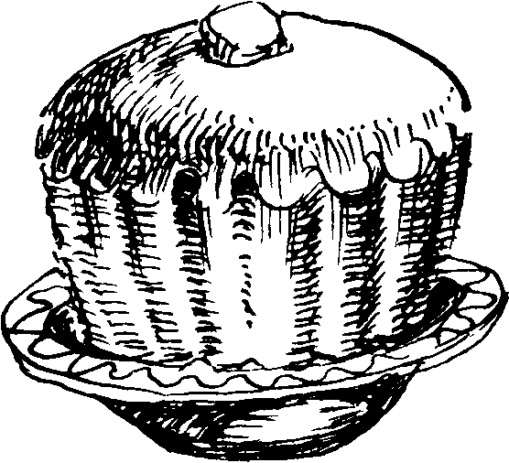

**Різдвяний хліб (“васильчик”)**

Широко побутував звичай ставити на покуті сніп із жита, пшениці або вівса *(дідух, колідник, коляду).* Іноді в нього встромляли косу, серп, граблі, що символізувало успішну працю в наступному аграрному сезоні. На Свят-вечір робили деякі прогнози й ворожили. Зокрема вважалося, що зоряна ніч перед Різдвом обіцяла врожайний рік. Якщо зварена кутя виходила з верхом, це *віщувало верховаті стоги.* За довжиною стеблини, соломи, яку виймали з-під святкової скатертини, гадали, кому судився вік довгий, а кому короткий.

До Свят-вечора готували чітко визначену кількість страв (7, 9 чи 12), використовуючи майже всі наявні у господарстві продукти, за винятком скоромних. Сама трапеза проходила з додержанням певних правил і нагадувала розгорнуте обрядове дійство. Обов'язково запалювали воскову свічу. Господар курив ладаном у хаті й читав молитву, щоб відвернути злі сили. Захисну функцію виконували також звичаї *закликання морозу,* обряди, якими застерігалися від бурі, хижих звірів, відьом, чарівників та ін. Існувало й повір'я, що той, хто спить у ніч перед Різдвом, проспить царство небесне.

На Свят-вечір було прийнято вшановувати померлих і живих родичів. Для перших залишали рештки їжі на столі (мити посуд у цей день вважалося за гріх). До живих посилали дітей зі святковими стравами. Приймаючи їх, господарі дякували і теж передавали такі самі страви зі свого столу. Це символізувало спорідненість сімей, їхню приязнь і взаємну щедрість. Дітей, які приносили вечерю, частували, обдаровували гостинцями.

**КОЛЯДУВАННЯ** — давній звичай зимових (переважно різдвяних) обходів із виконанням величально-поздоровчих пісень *(колядок)* і речитативних формул *(віншівок).* Група чоловіків, неодруженої молоді, дітей заходила на подвір'я кожної хати, славила господарів, бажала їм здоров'я, щастя, щедрого врожаю, достатку, за що отримувала певну винагороду. В основі цих обходів лежала магічна ідея "першого дня", згідно з якою побажання, висловлені на новорічні святки, мали стати реальністю.

Колядування є позацерковним звичаєм, однак із часом він був частково християнізований. Тому в тематиці колядок представлені як релігійні, так і світські мотиви — мирної хліборобської праці, козацьких військових походів, громадського та сімейного побуту тощо.

Звичай колядування, як і *щедрування*, відігравав важливу роль у розвитку народної музично-пісенної творчості. Новорічні наспіви виконувалися колективами *(співочими ватагами, гуртами)* різного складу: парубочими, дівочими, дитячими, старшого віку. Це визначало певні особливості їхньої мелодики, ритму й навіть змісту. Дитяче колядування мало спрощену форму — в основному це прохання винагороди.

Гуртувалися колядники за територіальним принципом — по окремих вулицях або кутках. Обов'язково обирали серед себе старшого *(отамана, березу)* та *міхоношу,* який носив зібрані продукти. До складу ватаги нерідко входили музики й танцюристи.

У різних місцсвосїях колядування мало свої відмінності. На Східній Україні переважали обходи із різдвяною зіркою, на Західній — із ляльковим або живим вертепом. Крім религійної народної драми, розігрували театралізовані сценки з масками дохристиянського походження.

**ЗІРКА** – традиційний атрибут різдвяного обряду колядування. Пов'язаний з євангельською легендою про Христа, чудесне народження якого провістила “віфліємська зоря”. Вигоговляли зірку, як правило, із звичайного решета, до якого прилагоджували “роги” (5, 6, 9, 10 чи 12) та обклеювали різнокольоровим промасленим папером, прикрашали фольгою, стрічками й китицями. До бокових стінок зірки часто кріпили картинки на релігійні сюжети, а всередину вставляли свічку, утворюючи щось на зразок чарівного ліхтаря. Подекуди робили так, щоб зірка могла обертатися навколо своєї осі.

**КОЗА** — театралізований обряд-гра з масками, що мав свій усталений сценарій, пісенний і музичний репертуар. Названий за головним персонажем — парубком, перевдягненим козою (вивернутий кожух і дерев'яний макет голови тварини). Центральним моментом ритуального дійства був танець Кози, її “вмирання” і “воскресіння”, що символізували циклічний круговорот часу, прихід нового року. Землеробська спрямованість обряду яскраво розкривається у супровідній пісні:

***Де коза ходить, там жито родить,***

***Де не буває, там вилягає.***

***Де коза ногою, там жито копою,***

***Де коза рогом, там жито стогом.***

Із плином часу обряд утратив свою первісну магічну функцію і трансформувався в народну пародійно-гумористичну виставу. Крім центральної зооморфної маски, в ній діяло багато побутових персонажів: Дід, Баба, Лікар, Жандарм, Єврей, Циган, Турок, Гончар, Юрист та ін.

**ВЕРТЕП** *(топка, бетлегем, стаєнка, каплиця) —* популярний у XVII—XIX ст. пересувний ляльковий театр, з яким виступали на ярмарках, міських та сільських майданам, а частіше ходили по хатах у святкові дні. Спочатку творцями й виконавцями вертепних драм були бурсаки та "мандрівні дяки”, пізніше — мандрівні групи артистів. На відміну від Західної Європи, де вертеп довгий час функціонував у лоні церкви, у східнослов'янських народів від самого початку він мав тісний зв'язок із демократичною театрально-видовищною культурою.

Вертеп, з яким ходили колядувати на Західній Україні, був невеликий за розмірами і нескладний за виконанням. Своєю формою він нагадував селянську хату або церкву. Його обклеювали різнокольоровим папером, оздоблювали малюнками й образками відповідного змісту. Всередині скриньки встановлювалися примітивні ляльки або ж просто різдвяні листівки зі статичними євангельськими сюжетами. Існували й більш ускладнені моделі: ляльки кріпилися на диску, що обертався, створюючи ілюзію оживлення фігур.

На Східній Україні з вертепом колядували рідше. Тут він виступає як справжній театр ляльок, досить складний за конструкцією, що обслуговувався справжніми професіоналами. Двоповерхові, гарно оздоблені, такі вертепи були справжнім досягненням народного мистецтва. Кожний поверх мав своє призначення: на першому ставили побутово-пародійні сценки, інтермедії світського характеру, на другому ж розігрували сюжети різдвяною євангельського циклу (народження Христа, нищення немовлят за наказом Ірода, прихід волхвів з дарами тощо). Найбільшу симпатію у глядачів викликали імпровізовані побутові сценки, в яких позитивними персонажами виступали Козак-запорожець, Солдат (Москаль) і Селянин, висміювались пани, зажерливі попи, корчмарі та ін. Вертепне дійство супроводжувалося танцями та піснями.

Поруч із ляльковим побутував і "живий" вертеп — специфічний фольклорний театр костюмованих виконавців, відомий під різними назвами "Іроди", "Героди", “Королі”, "Ангели", “Пастирі" тощо.

**НОВИЙ РІК** — одне з найдавніших і найпопулярніших календарних свят. У давніх слов'ян, як і в багатьох землеробських народів Європи, рік розпочинався навесні. Після прийняття християнства за греко-візантійським обрядом початком церковного та громадянською року стало 1 вересня. 3 1700 р. Петро 1 увів у Росії січневе літочислення, проте на Україні під впливом Литви й Польщі, які захопипи в XIV—XV ст. більшу частину території, традиція зустрічі Нового року 1 січня існувала ще з кінця XIV ст., хоч і тривалий час не визнавалася широкими масами.

Серед українського селянства аж до початку XX ст. зберігалися новорічні традиції змішаного язичницько-християнського походження. Так, новорічні свята вважалися чарівним часом, коли пробуджувалася й ставала небезпечною всіляка нечиста сила. Вірили, що на святках присутні душі померлих родичів, яких також боялися і намагалися умилостивити. Побутувало уявлення про те, що у новорічну ніч відкривається небо і в Бога можна попросити що завгодно. До цієї ночі, як і до свята Івана Купала, приурочені перекази про палаючі гроші та скарби. Дуже довго жила віра в те, що характер новорічного свята впливає на долю всього року. На цьому грунті сформувалися звичаї, обряди, заборони та обмеження, в яких яскраво відбився світогляд хлібороба, його невпевненість у завтрашньому дні, страх перед стихійними силами природи.

Традиційна новорічна обрядовісгь українців — це ціла низка зимових свят, серед яких виділяється період дванадцятидення з кульмінаційними точками 25 грудня (Різдво), 1 січня (Новий рік) і 6 січня (Хрещення) за ст. ст. Навколо цих дат церковного та громадянською календаря протягом віків склався надзвичайно багатий комплекс звичаєвості. Останній день старого і перший день нового року українці відзначали як свята Меланки (Маланки) і Василя. На відміну від Різдва і Хрещення ці дні не мали важливого значення в релігійному календарі, тому в їхній обрядовості майже не помітно церковних мотивів.

Вечір 31 грудня називали *щедрим* або *багатим,* до нього готували багатий святковий стіл. Тоді ж давалися до різноманітних магічних ритуалів. Наприклад, господар підходив з сокирою до дерева, звертаючись до нього. *Як уродиш — не зрубаю, як не вродиш — зрубаю —* і тричі легенько торкався сокирою стовбура. Наслідком цих дій мав бути рясний урожай фруктів. Щоб улітку позбутися гусені, тричі оббігали садок босоніж тощо.

Побутували численні новорічні прикмети й ворожіння. Так, на Полтавщині у новорічну ніч дивилися на хмари: якщо вони йшли з півдня, вірили, що буде врожай на ярину, якщо з півночі — на озимину. Тієї ж ночі намагалися дізнатися, які дернові будуть найбільш урожайними наступного року. Для цього надворі лишали пучечки пшениці, жита, ячменю, вівса та ін. Вважалося, що краще вродить та культура, на яку впав іній. Яскраво ігровии характер мали ворожіння про шлюб.

Специфічними складовими традиційною українського новоріччя були величальні обходи й поздоровлення (щедрування, засівання), рітуальний обмін вечерею, обряди та ігри з масками ("Маланка", "Коза") та ін. Деякі з них широко побутують й донині.

**"МАЛАНКА"** ("Меланка") — традиціиний новорічний обряд із використанням масок. Назвою він зобов'язаний св. Меланії, день якої за церковним та юліанським календарем припадав на 31 грудня за ст. ст. Ще у недалекому минулому обряд "Маланка" був поширений на значній території України.

За давньою традицією роль головного обрядовою персонажа — Маланки — грав хлопець, перевдягнений у жіночий народний костюм. Інші ролі також виконували парубки. Лише подекуди меланкували й дівчата.

Обряд, що проходив від аграрно-магічних звичаїв давніх слов'ян, у XIX ст. трансформувався у громадську святкову забаву, своєрідний сільський карнавал, у якому важливе місце займали шлюбні мотиви. Масковані учасники новорічної процесії розігрували кумедні сценки-інтермедії. Маланка зображувала господиню, що все робить недоладно: б'є посуд, миє піч водою, а лави підмазує глиною, підмітає сміття від порога до середини хати тощо. У деяких селах Буковини й Прикарпаття виконували колективний загальносільський танець за участю ряджених влаштовували ігри біля громадського вогнища, ритуальну боротьбу масок, колективну трапезу.

Традиційні карнавальні образи Маланки включали маски тварин — Кози, Ведмедя, Журавля, Бика, Коня, маски Діда і Баби, а також багатьох інших персонажів.

**РЯДЖЕНІ** *(перебрані, перебиранці, цигани) —* традиційні учасники народних свят і обрядів, що змінювали свій зовнішній вигляд за допомогою незвичайного одягу або масок. У давнину рядження виконувало важливі релігійно–магічні функції, але з часом цей звичай перетворився на веселу розвагу, маскарад.

Найдавніші маски традиціиного рядження українців зооморфні — Коза, Ведміді, Журавель, Бик, Кінь, з культом предків пов’язані антропоморфні маски Діда і Баби, а також маски змішаного походження (наприклад, Чорта). Популярними були побутові маски (Маланка, Василі, Наречений і Наречена), соціальні (Козак, Солдат, Піп, Пан, Король, Генерал), етнічні (Циган, Єврей, Турок), професіині (Лікар, Коваль, Сажотрус, Мисливець) та ін. Отож, структура традиційного рядження по своєму відображала реальний світ соціально–побутових відносин в українському селі.

**ЩЕДРУВАННЯ** — давній звичай новорічних обходів, під час яких групи щєдрувальників (переважно молоді) піснями славили господарів, бажали їм здоров’я й достатку, за що отримували винагороду. Щедрування супроводжувалося магічними діями, музикою, танцями, пантомімою, обрядовими іграми з масками. Обрядових новорічних пісень — *щедрівок* (різновид колядок) співали окремо господарю, господині, хлопцю, дівчині, усій родині, були щедрівки дитячі, жартівливі, пародійні.

На відміну від *колядування* щедрування незначною мірою відчуло на собі вплив християнської церкви. На кінець XIX ст. обряд переважно став явищем народної художньої творчості. Таким він зберігся й до сьогодні.

**ЗАСІВАННЯ** *(посипання) —* давньослов'янський новорічний звичай. У перший день нового року дорослі й діти, переважно чоловічої статі, ходили від хати до хати, символічно засіваючи хлібні зерна і бажаючи господарям щастя, здоров’я, щедрого врожаю. Широке розповсюдження мали побажання, виконувані речитативом, наприклад:

***Сійся, родися,***

***Жито, пшениця,***

***Всяка пашниця,***

***Зверху колосиста,***

***Зі споду корениста.***

***Будьте з святом здорові,***

***З Новим роком!***

Посипальників, що ходили невеличкими групами приймали як самих бажаних гостей, запрошували сісти до столу, *щоб добре все* *сідало* або *шоб свати сідали* (так казали там де були незаміжні дівчата). Нерідко хлопчаки наслідували квоктання курей, а їх, жартуючи, смикали за чуба або за вуха, *щоб курчата були чубаті, вухаті й волохаті.* У деяких місцевостях перший засівальник повинен був обмолотити макогоном сніп жита, що стояв на покуті від Різдва.

Після закінчення всіх обрядових дій господарі пригощали посипальників яблуками, бубликами, пиріжками та іншими ласощами, часто давали й дрібні гроші. Зерно що вони розкидали по хаті, господиня збирала і давала куркам, аби краще неслися.

**ХРЕЩЕННЯ** (*Водохрещі, Водохреща, Ордань, Ардан, Йордан*) – народний варіант християнського свята Богоявлення. Відзначалося 6 січня за ст. ст. і знаменувало собою закінчення дванадцятиденного періоду святок. Xрещення увібрало в себе багато язичницьких і християнських обрядів, центральне місце серед яких займали обряди, пов'язані з водою.

Вечір напередодні Xрещення *(друга кутя, голодний Свят-вечір, голодна кутя)* немовби повторював обряд багатої куті, але в дещо скороченому вигляді. Весь день 5 січня дотримувалися суворого посту. Надвечір шли до церкви, де відбувалася святкова служба, що завершувалась освяченням води. Принісши в глечику або пляшці свячену воду додому, господар кропив нею всіх членів сім’ї, хату, подвір’я, криницю, сільськогосподарський реманент, свійських тварин. Аби залякати нечисту силу, було прийнято курити ладан чи пахуче зілля, малювати крейдою або олівцем хрести на хатньому начинні, дверях, господарських будівлях. Гуцули ж розпускали вівсяний сніп, занесений в хату ще на початку святок. З нього робили перевесла, якими господар обв'язував кожне фруктове дерево в садку, *аби родили так рясно, як овес.* Після виконання деяких ритуалів різдвяного Свят-вечора та після урочистої трапези *проганяли кутю —* тобто виходили з хати і зчиняли галас, б'ючи макогоном або поліном по парканах, пустих цебрах тощо.

Саме свято Xрещення відбувалося на річці або біля струмка; в місцевостях, бідних на воду, збиралися коло криниці. Напередодні на льоду річки вирубували великий хрест, пробивали ополонки, з льоду й снігу робили одне або кілька скульптурних зображень хреста, які нерідко обливали буряковим квасом.

Кульмінаційний момент свята — занурення священиком хреста у воду, після чого вона вважалася освяченою. Цей акт у багатьох місцевостях супроводжувався стріляниною з рушниць та запуском голубів.

Освяченій воді приписувались чудодійні властивості, її давали зуроченим дітям, людям, що помирали, хворим тваринам, особливо цінували її пасічники. До крижаної купелі вдавалися хворі, а іноді й ряджені щедрувальники, змиваючи в такий спосіб “скверну бісівських масок".

За давньою традицією на Хрещення в селах і містах України (особливо Лівобережної) влаштову-вались катання на святково прикрашених конях та кулачні бої.

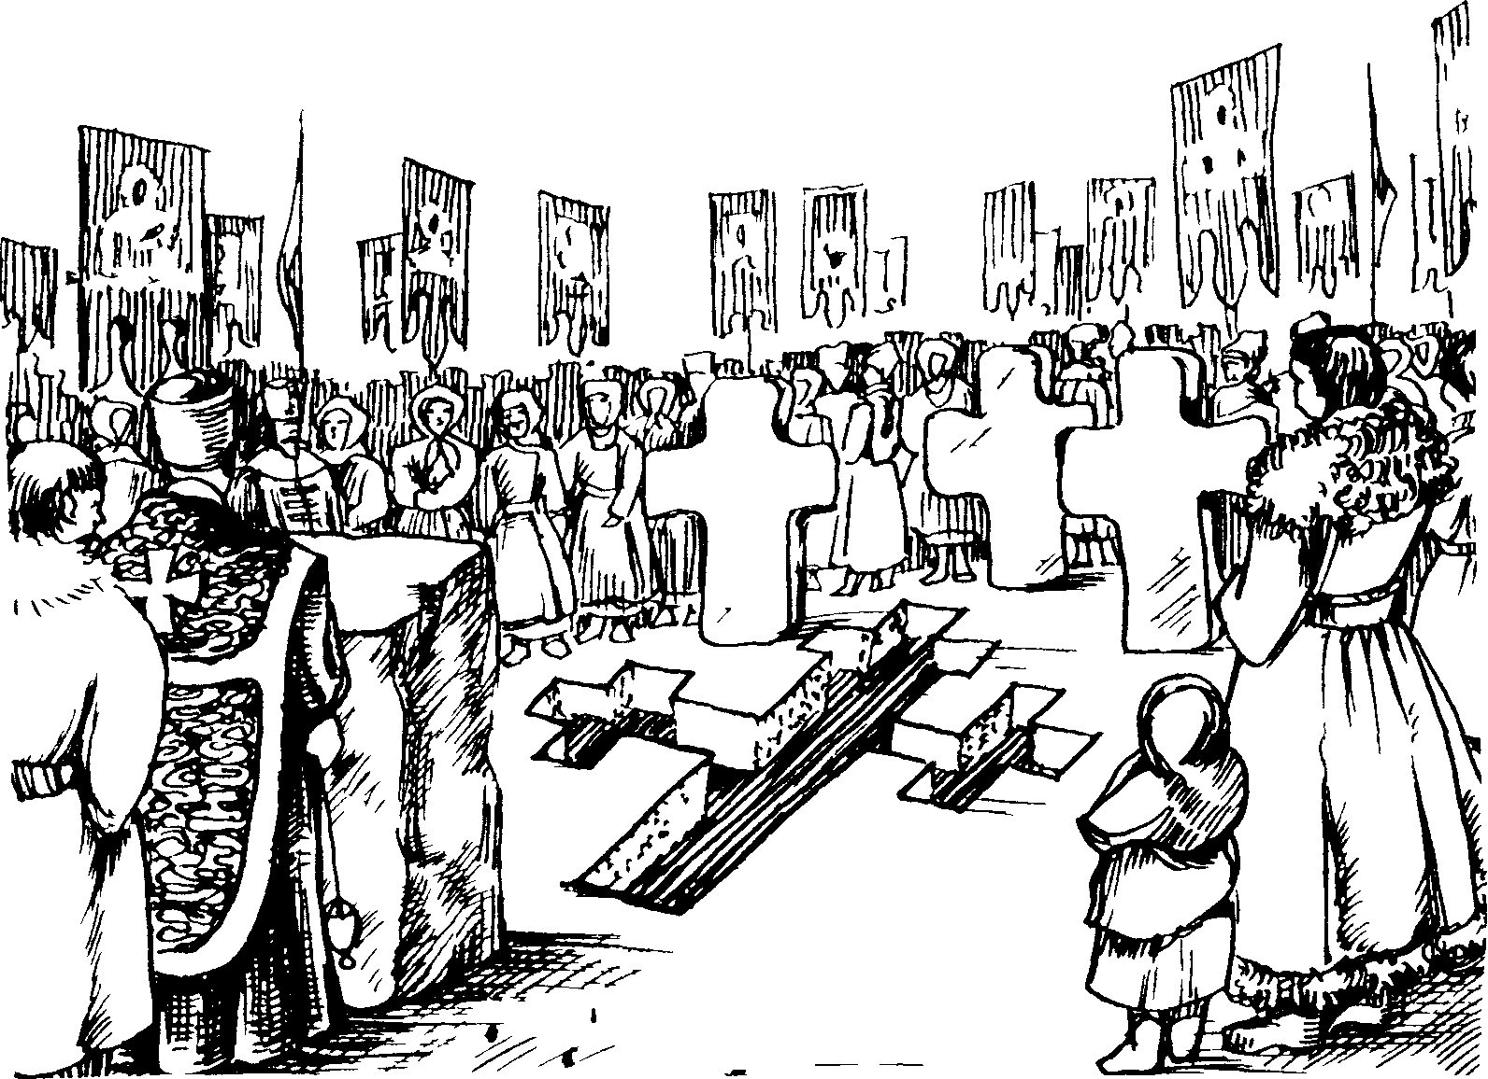

Водохреща

**КУЛАЧНІ БОЇ** — народна ритуалізована розвага, відома ще з дохристиянських часів. На Лівобережжі ця традиція тривала аж до XX ст.

Кулачні бої звичайно проходили зимою на льоду річок, ставків, озер, нерідко там, де відбувався обряд водосвяття. Сходилися чоловіки з двох сусідніх сіл або хуторів, у великих селах, як і в містах, бої йшли між предсіавниками вулиць чи кутків. Іноді міщани билися з купцями, ремісники з семінаристами тощо.

Кулачні бійці дотримувалися певних правил. Спочатку чубарилися діти, після них показували свою відвагу й спритність парубки, і лише потім включалися у боротьбу дорослі чоловіки. Неписаний закон не дозволяв бити лежачого або бити з-за спини, ті, що виходили з гри, сідали на лід або відбігали вбік. Переможцем вважалася та сторона, якій вдавалося витіснити суперників з поля бою (справою престижу було відвоювати місце біля орданського хреста) або змусити їх до втечі. Іноді відступаючих переслідували аж до їхнього села і там знімали з церкви дзвін, це вважалося великою образою для громади, якій доводилося сплачувати викуп. Кращі кулачні бійці користувалися в народі великою повагою.

**ЖОРНО** *(крутилка, крутьолка) —* традиційна зимова гра українців. В ополонку на ставку опускали дерев'яний стовпчик, і, коли він обмерзав, на ньою настромляли старе колесо від воза. До спиць колеса прив'язували довгу жердину, на кінець якої прикріплювали санчата. Одні учасники гри обертали колесо, а інші каталися на санчатах, що бігали по колу з великою швидкістю.

**МАСЛЯНА** *(Масниці, Масляний, сирна неділя) —* давньослов'янське свято на честь весняного пробудження природи. Християнська церква включила Масляну у свій календар, масляний тиждень напередодні Великого посту (кінець лютого — початок березня за ст. ст.), проте вона так і не набула релігійного змісту.

На Україні Масляна не мала такого широкого розмаху, як, приміром, у центрально-російських областях. Але й тут дорослі та молодь катались на конях, ходили в гості, влаштовували бенкети у складчину. В деяких місцевостях Масляну зображувала заміжня жінка, яку під жарій возили на санчатах односельці. Широке розповсюдження мав звичай *колодки (колодія),* відомий у кількох варіантах. Наприклад, розігрували народження і поховання дерев'яної ляльки (колодки) — відгомін давнього ритуалу знищення опудала Зими. Найчастіше ж колодку у вигляді поліна, качалки, стрічки, хустки, квітки тощо чіпляли парубкам і дівчатам як символічне покарання за те, що вони не взяли шлюб минулого року, а ті відкуповувалися грішми або могоричем. На Поділлі хлопці пригощали дівчат горілкою, пивом, солодощами — *купували (запивали) колодку.* У подяку за це кожна дівчина вишивала перкалеву хусточку, оздоблюючи її квітками та ініціалами свойого обранця, та дарувала йому на Великдень — *повертала колодку.* Такі ритуали нерідко завершувалися укладанням шлюбу.

У наші часи деякі елементи традиційної Масляної використовуються у святі "Проводи зими”.

**БЛАГОВІЩЕННЯ** — важлива віха землеробського календаря українців. До цьою свята (25 березня за ст. ст.) лелеки звичайно прилітали з вирію та починали вити гнізда. Існувало повір'я, що на Благовіщення відкривалася земля і з неї виповзали змії, вужі та інші плазуни. За народними уявленнями, лише після Благовіщення можна було розпочинати польові роботи. Раніше ж "турбувати землю” вважалося великим гріхом.

Зі святом Благовіщення перегукується свято Здвиження (Воздвиження Чесного Хреста, 14 вересня за ст. ст.), коли, за повір'ями, всі гади ховалися під землю, а птахи відлітали у вирій.

**ВЕЛИКДЕНЬ** *(Паска) –* найзначніше християнське свято на честь воскресіння Ісуса Христа. Відзначається у першу неділю після весняного рівнодення і повного місяця, обов'язково окремо від іудейської Пасхи.

У народному побуті українців Великдень чітко утримував елементи язичницької весняної ритуалістики: випікання обрядового печива, фарбування яєць, ігри, танці й розваги молоді, вшанування предків, аграрно-магічні, очисні обряди тощо.

За тиждень до Великодня, у *вербну (лозову) неділю,* з церкви приносили освячену вербу й шмагали нею всіх членів сім'ї й худобу; пізніше цією гілкою перший раз виганяли корову в череду. Від вербної неділі починали активну підготовку до Великодня: варили яйця і розписували писанки, фарбували крашанки, начиняли ковбаси, випікали обрядове печиво, включаючи обов'язкову пшеничну паску, а подекуди й солодку сирну бабку. На *страсний (чистий) четвер* кожна господиня намагалась принести з церкви запалену свічку. Нею випалювали хрести на стелі й дверях, сподіваючись захистити свій дім від злих сил. Давнє коріння має звичай запалювання великодніх багать, які розкладали на пагорбах чи біля церкви у ніч із суботи на неділю.

Великоднє гуляння, на яке сходилося все село, за традицією відбувалося на подвір'ї коло церкви — цвинтарі. На Західній Україні та Поділлі ці гуляння називались *гаївками, гагілками, ягілками* (від місцевих назв весняних пісень і хороводів). Протягом трьох днів свята усім парафіянам дозволялося дзвонити у церковні дзвони. Вважалося, що вони відлякують нечисту силу і сприяють тому, *щоб гречка уродила.*

Багатим був репертуар традиційних великодніх ігор. Діти залюбки грали у *цоканьє —* биття яєць. той, кому вдавалося розбити яйце суперника, забирав його собі. Парубочі ігри *(бити лупака, піп, чорт, харлай, шила бити, кашу варити, довгої лози* та ін.) являли собою змагання у спритності, швидкості й силі. У дівочих іграх *(шум, жельман, кострубонька, мак, кривий танець, вербова дощечка* та ін.) випробовувалися художні здібності учасниць — вміння танцювати, співати, перевтілюватися у певний образ. Недарма великодні ігрища вважалися справжніми ярмарками наречених.

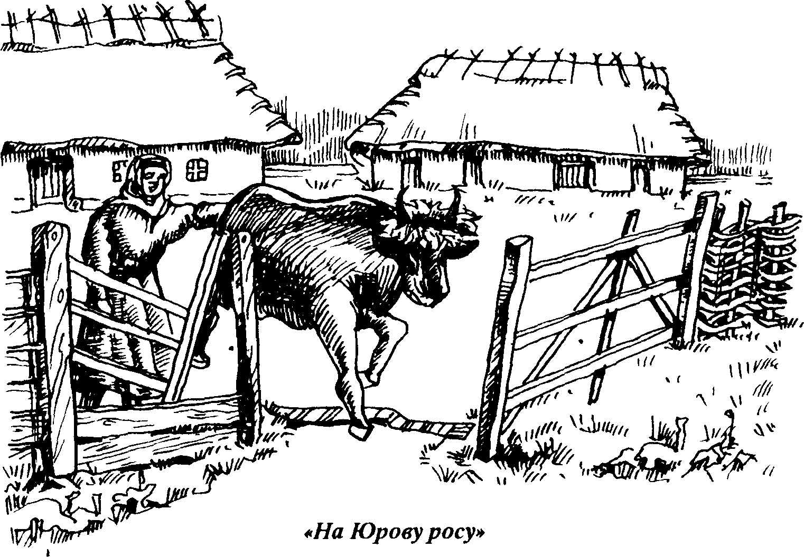

У весняному циклі значне місце займали обряди, пов'язані з культом предків. Померлих родичів провідували, як правило, у першу неділю після Великодня *(проводи, гробки).* На кладовище несли паски, яйця, інші страви й обідали прямо на могилах. Подекуди пов'язували рушники на хрестах. У цей день обов'язково годували старців і роздавали милостиню "за упокій душі". Ця традиція побутує й сьогодні.

**ПИСАНКИ** *(крашанки, галунки) —* фарбовані або орнаментовані курячі яйця Здавна використовувались як обрядові атрибути, оскільки яйце вважалося символом життя. Виготовлення писанок пов'язувалося з дохристиянськими традиціями зустрічі весни, пізніше — з Великоднем. Поступово втративши своє релігійно-магічне вмотивування, звичай набув суто естетичного значення.

Писанка — яскравий взірець традиційної художньої творчості. Кожний етнографічний регіон України (Поділля, Полісся, Закарпаття, Гуцульщина та ін.) має специфічні орнаментальні мотиви писанок і кольорову гаму їх прикрашення.

**ЗІЛЬНИЦЬКИЙ ОБРЯД** був пов'язаний із збиранням лікувальних трав *(зілля)* і приурочувався до дня Симона Зілота (10 травня за ст. ст.). Участь у ньому брали лише баби й молодиці. Зібравшись в одній хаті напередодні, жінки смажили яєшню, варили вареники, готували інші страви та гуртом йшли до лісу збирати цілющі квіти і трави: золототисячник, череду, ромашку, ведмеже вухо, полин, деревій, п'ятилисник тощо. Зілля намагалися збирати до схід сонця, коли ще не впала роса, і обов'язково потай від чужого ока, промовляючи магічні формули: *Святий Авраам на це зілля орав, а Бог садив, а Спас родив, Мати Божа поливала і на поміч це зілля давала* та ін. Закінчивши збирання трав, у лісі ж улаштовували колективну трапезу.

У деяких місцевостях жінки вибирали поміж себе вдову, яку називали "Симон" її першою купали у великій діжі, підливаючи туди відвар свіжих лікувальних трав. Потім цю церемонію по черзі повторювали й з усіма іншими. Завершення обряду відзначали спільним застіллям у садку та виконанням "зільницьких" пісень.

**КУПАЛА** *(Івана Купала) —* давньо-слов'янське свято літнього сонцестояння. Відзначалося 24 червня за ст. ст. у період підготовки до збору врожаю. Первісне Ку-палою, очевидно, називали ляльку або опудало, яких *купали* — топили у воді, заривали у землю, спалювали. Назва ж Івана Купала походить від народного наймення Іоанна Хрестителя, вшануванням якого православна церква намагалася подолати дохристиянські традиції.

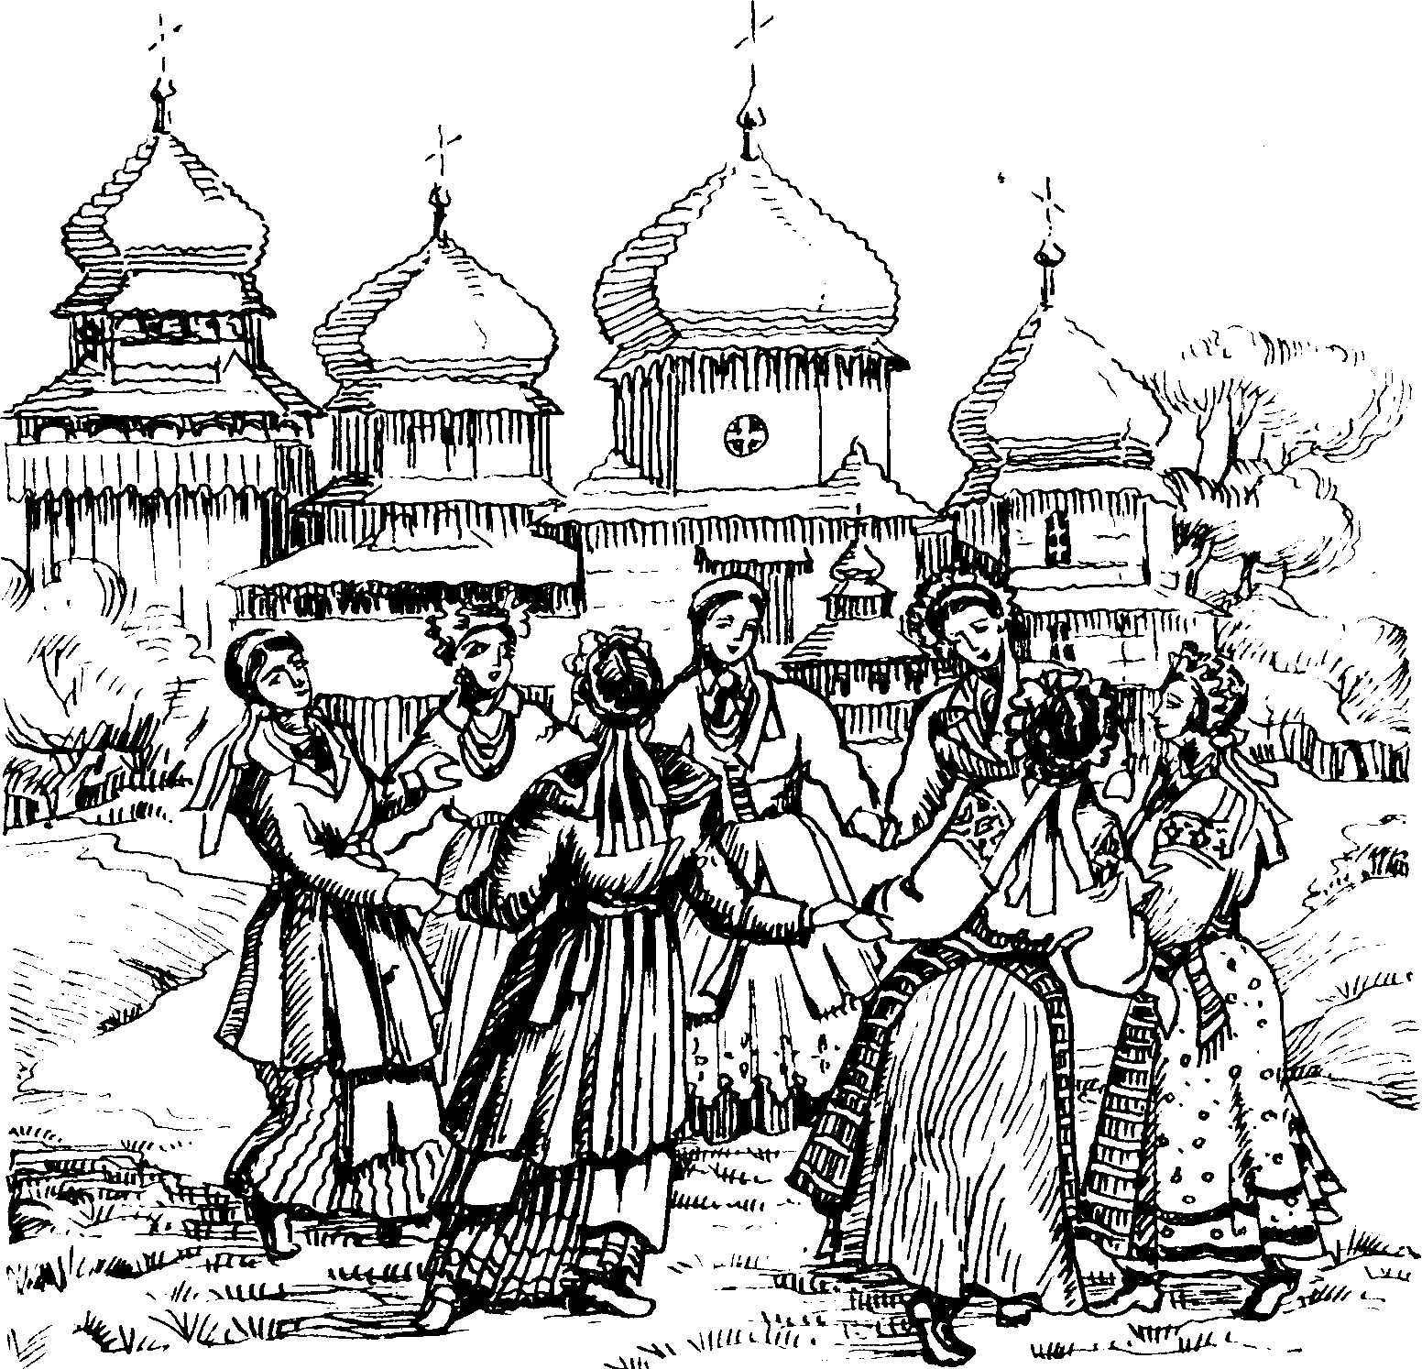

Гаївки

Серед українців купала відзначала переважно молодь у *купальську (івашвську) ніч.* Свято поєднувало елементи культу Сонця, аграрної магії, очисних та еротичних обрядів Напередодні парубки розкладали великі купи хмизу на пагорбах, берегах річок, озер тощо. Запалити ці *купальські вогні* доручали дідам, які повинні були до вечірньої зорі добути примітивним способом *новий вогонь.* Вірили, що, стрибаючи через багаття, можна позбутися хвороб, злих чарів, безплідності. Виходячи з того, вдалим чи невдалим виявився стрибок через вогонь, дівчата й парубки ворожили про своє майбутнє, ранній чи пізній шлюб. Важливу роль у купальських обрядах відігравали колесо як символ Сонця та вода — ці стихії порівнювалися з братом і сестрою.

Центральне місце у святі займало ритуальне деревце — *марена* *(купайлиця, купайло, гільце).* Рубали його хлопці, а прикрашали дівчата — живими та штучними квітами, ягодами, стрічками тощо. Навколо марени водили хороводи, співали пісні про кохання, сватання, майбутній шлюб. Тут же відбувалося своєрідне ігрове суперництво між дівчатами і парубками: останні намагалися будь-що відібрати у дівчат деревце і поламати його. Щоб хлопці попекли руки, у деяких селах Поділля виготовляли спеціальній дублікат ритуального дерева з будяків, терну чи кропиви. При цьому обидві сторони обмінювалися ущипливими жартами і пісенними докорами.

Купальському дереву надавалося й аграрно-магічного значення. У багатьох місцевостях його купали у воді, а потім розламували так, щоб кожній дівчині дісталась гілочка. Шматочки марени несли на городи *(щоб краще в'язалися огірки),* затикали під стріху *(щоб багатство велося),* кидали у річку *(щоб дощ пішов).*

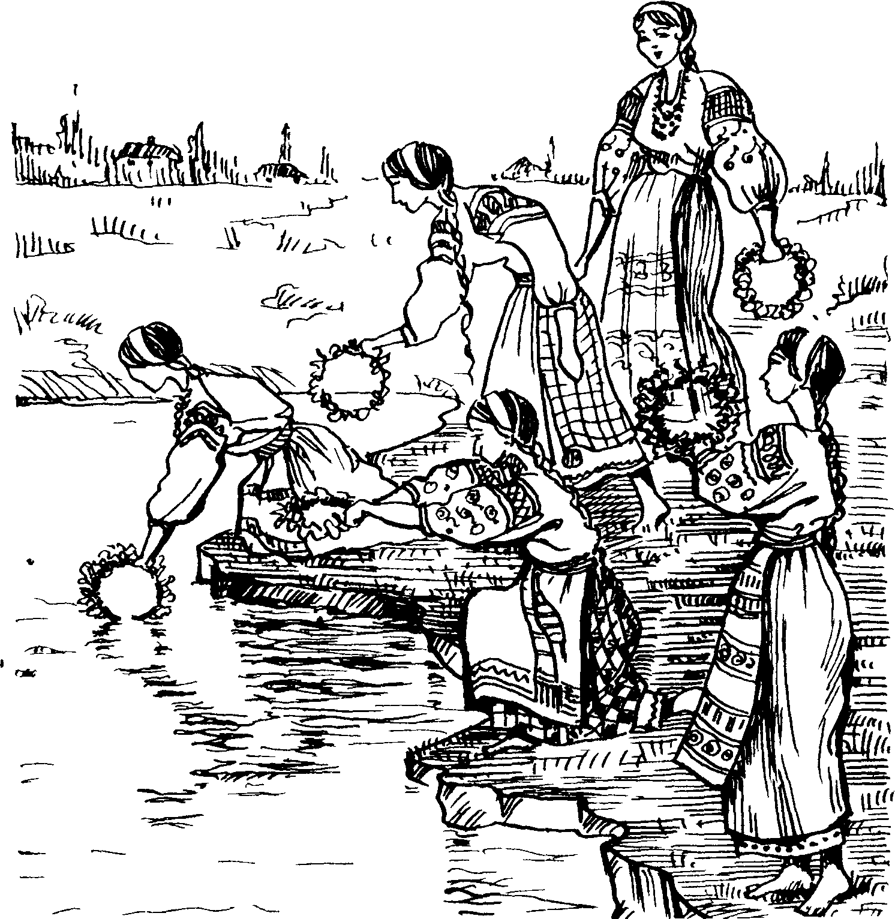

Занурення вінків на Купала

Купальську ніч вважали чарівною, коли пробуджувалася нечиста сила. Звідси — широко розповсюджені дівочі ворожіння на вінках, численні обряди і магічні прийоми, за допомогою яких застерігались від відьом. Вірили, що трави, зібрані на Купалу, мають особливо цілющі властивості. Багато повір'їв було пов'язано з квіткою папороті.

**ЗЕЛЕНІ СВЯТА** — українська назва християнського свята Трійці, що відзначається на 50-й день після Паски. Троіцько-русальна обрядовість знаменувала завершення весняного і початок літнього календарного циклу. В основі її лежали культ рослинності, магія закликання майбутнього врожаю.

Напередодні *зеленої неділі,* у суботу, що називалася *клечаною,* обов'язково прикрашали подвір'я та господарські будівлі *клечанням —* зеленими гілками клену, верби, липи, акації, ясеня, горіха, дуба тощо. Забороненим деревом подекуди вважалася осика, на якій, за повір'ям, повісився Іуда Іскаріот. Гілки встромляли в стріху, на воротах, біля вікон, за ікони. Підлогу або долівку в хаті встеляли запашними травами осокою, любистком, м'ятою, пижмою, ласкавцями, татарським зіллям.

Троїцькі розваги починалися з понеділка і тривали цілий тиждень. Звичайно їх влаштовували в лісі чи полі, на вигоні за селом. Подекуди молодіжні забави й танці проходили біля спеціальних лаштунків — *ігорного дуба або явора.* Вони являли собою довгу жердину, до якої зверху горизонтально прикріплювали колесо, прикрашене гіллям, квітами, стрічками.

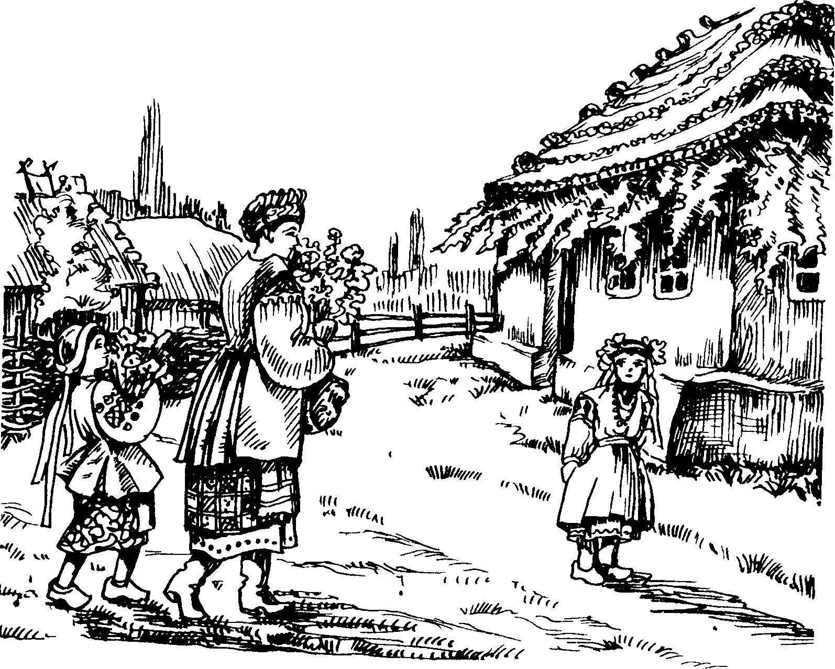

Напередодні Зелених свят

На Лівобережжі дівчата *водили тополю —* одягали одну з-поміж себе тополею і водили її по дворах. Кожний господар радо зустрічав процесію і, приймаючи від неї добрі побажання, щедро обдаровував учасників обряду. На Поліссі побутував близький за значенням обряд *троїцького куста,* роль якого теж виконувала дівчина.

На Зелені свята, як і після Великодня, провідували померлих родичів, могили яких обсипали клечаним зіллям. На кладовищі влаштовували панахиди та спільні поминальні трапези. Ця традиція подекуди збереглася до наших днів.

**"ГОНИТИ ШУЛЯКА"** – давній господарський обряд, який побутував на Східному Поділлі до початку XX ст. Виконували його заміжні жінки. На другий день Зелених свят *(русалі, розгри),* зібравшись гуртом, вони влаштовували бенкети, які, за повір'ям, повинні були вберегти курчат від шуліки (шуляка).

Із різного підручного матеріалу (наприклад, власних хусток) жінки виготовляли опудало шуляка та імітували його годування. Сидячи навколо і п'ючи горілку, жінки примовляли до нього: *Не дивись на курчат, а дивись на падло.* Танці та пісні доповнювали загальний сюжет дійства. На завершення опудало розтинали і кожна учасниця бенкету викуповувала свою хустку.

Значне місце в обряді займали й поминальні мотиви: заміжні жінки обов'язково згадували своїх померлих (особливо нехрещених) дітей.

**МАКОВІЯ** — спрощена українська назва церковного свята святих мучеників Маккавеїв (1 серпня за ст. ст.) Цього дня у церквах разом із хлібним колоссям святили садові квіти і головки маку, як і на Різдво використовувались для приготування куті. Вдома пекли пироги і коржі з маком. Традиційні першосерпневі букети на Поділлі *називалися маковійками.* Звичайно їх носили до церкви дівчатка. Перед цим їх треба було добре нагодувати, *бо наступний рік випаде неврожайний.*

Освячені на Маковія квіти й трави зберігали за іконами як помічне зілля. Якщо захворювала якась свійська тварина, її годували засушеними квітами, скурювали, поїли відварами із трав. Освячений у церкві мак, особливо дикий *(видюк),* використовували для охорони житла, худоби, двору від усякої нечистої сили.

У деяких селах Київщини на Маковія встановлювали високі хрести, прикрашаючи їх квітами й головками маку, а зверху прикріплювали гарбузову маску з запаленою свічкою всередині, що нагадувало людський череп. Протягом усієї ночі хлопці та дівчата співали й танцювали, оберігаючи свій маковіївський хрест від сусідів-однолітків з інших вулиць чи кутків, які намагалися його викрасти або зламати.

**СПАСА** — свято православної церкви, встановлене на честь Преображення Господнього (19 серпня за ст. ст.). Цей день був немовби апофеозом радості селянина з плодів своєї діяльності. За традицією святили яблука, груші, мед, колачі з муки нового врожаю. Після церковної відправи пригощали одне одного пирогами та фруктами, особливо дітей і старців. Великим гріхом вважалося їсти яблука і груші до Спаса. Цієї заборони особливо суворо дотримувалися батьки, що втратили дітей, та діти, в яких померли батьки.

На Спаса разом із фруктами й медом до церкви несли великі оберемки трав, квітів, городніх рослин. Кожний вид освяченого зілля мав своє призначення. Васильками лікувалися від падучої, запою, внутрішнього жару, з них робили підстилку в труні, подушечку для небіжчика, вінки для померлих дівчат. Відвар *сон-трави* пили від безсоння тощо. За народною прикметою, на Спаса літо зустрічається з осінню. Цієї пори у природі вже відчувалися перші ознаки майбутніх холодів, тому й казали: *Прийшов Спас, готуй рукавиці про запас.*

**ПОКРОВИ** — християнське свято Покрова святої Богородиці, запроваджене у Візантії на згадку про чудесне визволення Константинополя від сарацинів. Серед українців, які століттями постійно страждали від чужоземних набігів, ця легенда набула особливої популярності. Божу матір (її називали у тому числі й Покровою) вважали своєю покровителькою запорізькі козаки. Щорічно 1 жовтня з великою урочистістю вони відзначали це свято на Січі у своєму головному храмі св. Покрови.

У селянському побуті за станом погоди на Покрову намагалися передбачити характер майбутньої зими: *Якщо на Покрову вітер з півночі, то зима буде дуже холодна і з хуртовинами, якщо з півдня* — *то тепла.* Казали також, що *Покрова покриває або листом, або снігом.* До початку жовтня звичайно закінчували сівбу озимих. У цей час розпочиналася пора весіль, яка тривала два тижні до Пилипівського посту. Дівчата, котрі бажали взяти шлюб саме цього року, молилися: *Свята Покрівонько, покрий мені голівоньку.*

**ВВЕДЕННЯ** — християнське свято, що знаменувало собою початок зимового циклу обрядовості. Відзначали його 21 листопада за ст. ст. На Рівненщині казали *Введення прийде, свят наведе.* І дійсно, після Введення йшла низка дуже популярних у народі свят Катерини, Андрія, Варвари, Сави, Миколи, Ганни і, нарешті, Різдво, Новий рік, Водохрещі.

Введенські прислів'я розкривають прагнення хлібороба зазирнути в майбутнє, передбачити, якою буде наступна зима і як вона вплине на врожай: *Як Введення мосте мостки, а Микола забива гвіздки, то люта зима буде, Як ляже глибока зима, готуй глибокі закрома.* В окремих місцевостях на Введення, як і на Новий рік, починали деякі види робіт, що, за повір'ям, мало забезпечити успіх протягом усього року.

**ПОЛАЗНИК** — так називали першого відвідувача хати на Різдво, Новий рік, Введення тощо. Це пов'язане з так званою магією першого дня — вірою людей в щасливу або нещасливу прикмету. Отож, стежили за тим, щоб першою до хати не зайшла жінка чи дівчина такий візит вважався небажаним. Натомість вірили, що прихід особи чоловічої статі обіцяє щастя й добробут. Часто у ролі її виступали свійські тварини (вівця, коза, навіть кінь), яких урочисто заводили в хату і годували.

**КАТЕРИНИ** — молодіжне свято у народному календарі українців (24 листопада за ст. ст.). Цього дня дівчата ворожили про майбутню долю. Робили це, зокрема, так, зрізали гілки вишні чи сливи і ставили їх у воду або в горщик із землею на покуті. Якщо вони розцвітали до Різдва або Нового року, це обіцяло скорий шлюб. У такий же спосіб ворожили про здоров'я або смерть у наступному році.

З вечорницями на Катерину пов'язаний ще один своєрідний звичай. Зібравшись в якій-небудь хаті, дівчата варили кашу з пшона і маку та по черзі вилазили на ворота, вигукуючи: *Доле, ходи до нас вечеряти.* Подекуди замість долі закликали судженого.

**АНДРІЯ** — молодіжне свято, близьке за змістом до Катерини. Відзначалося 30 листопада за ст. ст. і відповідало церковному святу Андрія Первозданного. Молодіжні зібрання цього дня були наповнені веселощами й розвагами і подекуди називалися *великими вечорницями.* На Андрія вдавалися до різноманітних прийомів любовно-шлюбної магії *засівання конопель,* ворожінь із балабушками, калитою тощо. Ці ворожіння мали відповісти на такі основні питання: чого чекати в Новому році — шлюбу чи смерті, якщо шлюбу — то хто буде чоловіком, чи буде шлюб щасливим. Намагалися також дізнатися про професію, матеріальне становище майбутнього чоловіка, главенство у майбутній сім'ї. Магічні дії нерідко супроводжувались відповідними примовками:

***Андрію, Андрію!***

***Я на тебе коноплі сію;***

***Спідницею волочу,***

***Бо дуже заміж хочу.***

Вже у минулому столітті молодіжні ворожіння втратили свою магічну функцію і перетворились на традиційні ігри, що супроводжувались сміхом і жартами.

Для свята Андрія є характерною певна “карнавальна свобода". У цю ніч, як і в новорічну, негласно дозволялися деякі прояви антигромадської поведінки, які в інший час гостро засуджувалися і навіть підлягали покаранню за звичаєвим правом. У ролі "порушників порядку" звичайно виступали парубки та підлітки. Набір типових андріївських жартів не вирізнявся особливою вибагливістю: парубки знімали з воріт хвіртки і заносили на край села, підпирали кілком двері хати, вилазили на стріху і затикали комин, пускали в димар горобців тощо. Особливо звитяжним вважалося вміння підняти воза і поставити його на чиюсь хату. Такі ритуальні безчинства творили здебільшого на подвір'ях, де були дівчата на порі.

Веселі андріївські та катерининські вечорниці припадали на період 40-денного Пилипівського посту і, отже, суперечили християнській моралі. Але спроби духовенсгва подолати цю традицію були безуспішними.

**МИКОЛИ** — давнє землеробське календарне свято. Відомі два Миколи: *весняний,* або *Теплий* (9 травня за ст. ст.), і *зимовий (Зимній) — 6* грудня. У народних віруваннях св. Микола виступає помічником і заступником хлібороба.

До зимової дати були приурочені деякі приповідки про погоду та прогнози на майбутній врожай. Зокрема, на Харківщині казали: *Як на Миколи іній — буде овес.* Подекуди 4, 5 і 6 грудня справляли так звані *Миколині святки.* У ці дні варили кутю та узвар, щоб наступного року був урожай на плоди та ячмінь. В околицях Києва ще наприкінці XIX — на початку XX ст. влаштовували обходи, схожі на різдвяне колядування.

Серед українського населення Галичини, Закарпаття та інших західних областей з XIX ст. набула поширення католицька традиція обдарування від імені св. Миколая. Очолювана парубком, перевдягненим у святого, група молоді обходила двори, роздаючи подарунки дітям, а неслухняним залишала палицю як пересторогу на майбутнє. Через "Миколая" хлопці та дівчата нерідко передавали подарунки своїм коханим. На Львівщині й Тернопільщині до свята випікали спеціальне печиво— *миколайчики—* і клали їх дітям уночі під подушку. Звичай обдарування на Миколу почасти зберігається і в наші дні.

# Використана література

1. Курочкін О.В. Новорічні свята українців: Традиції і сучасність. К., 1978.

2. Свята та обряди трудящих Києва / За ред. Б.В. Попова. К., 1983.

3. Українська минувшина. Ілюстрований етнографічний довідник. К.: “Либідь”, 1994.